医师申领电子证照工作指南

医师申领电子证照需满足的条件：
- 在医师电子化系统中可以验证到资格信息并且存在有效的执业注册信息；
- 已经完成医师电子化账户注册并且成功激活账户；
- 当前注册信息有照片，若无照片请在医师电子化个人账户中完成照片上传并由医疗机构确认通过。

医师在电脑端申领电子证照流程：
- 在电脑端打开任意浏览器，然后在地址栏输入网址：
https://gjdzhzc.wsb003.cn/Home/CountryIndex，可参考下图2.1：
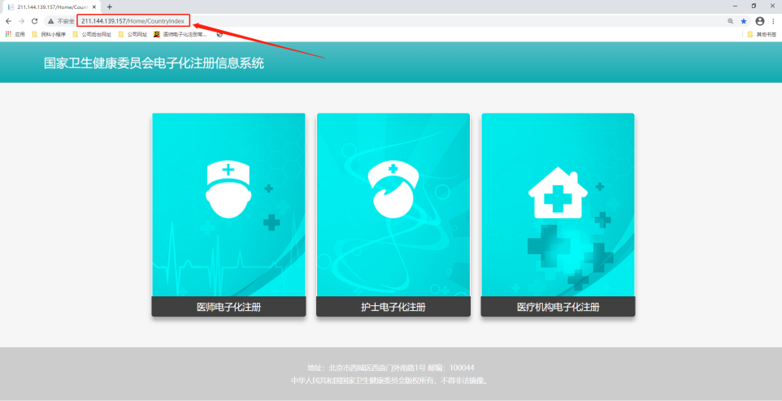
图2.1
- 点击【医师电子化注册】-【个人端入口】，可参考下图2.2：
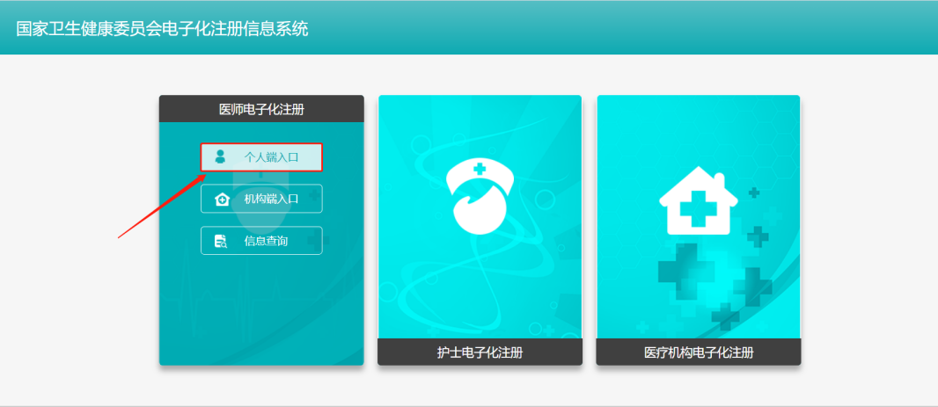
图2.2
- 进入医师个人端登录界面后，还未进行医师电子化账户注册的医师，点击右下角【注册新账号】功能，进行医师账户注册，可参考下图2.3：
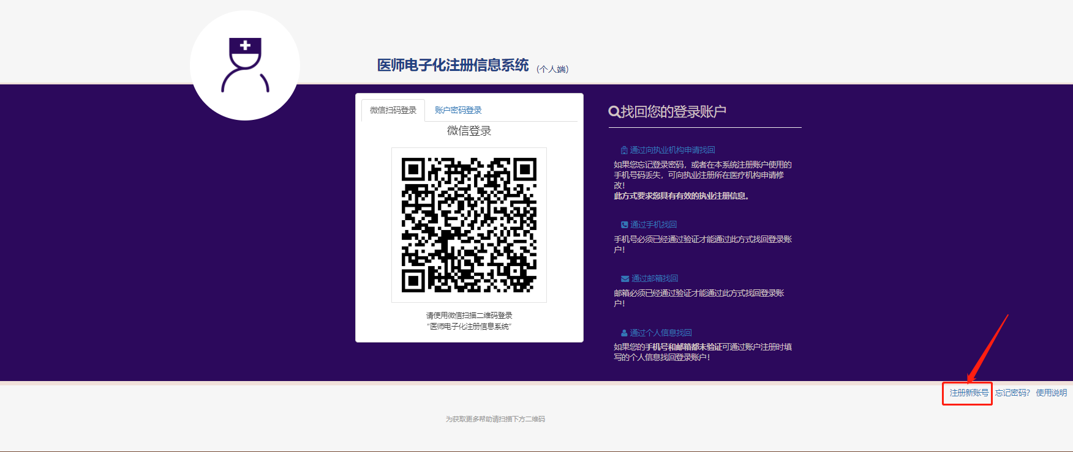
图2.3
- 已经进行医师电子化账户注册的医师，可以通过“用户名+密码”方式或微信扫码方式登录系统，可参考下图2.4：
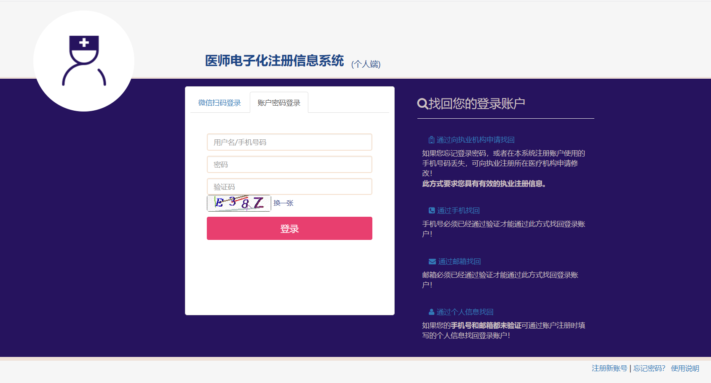
图2.4
- 登录成功后，点击【电子证照】功能，若存在多个执业信息，就根据您的需求，点击对应执业信息下的【申领|亮照】按钮，可参考下图2.5：
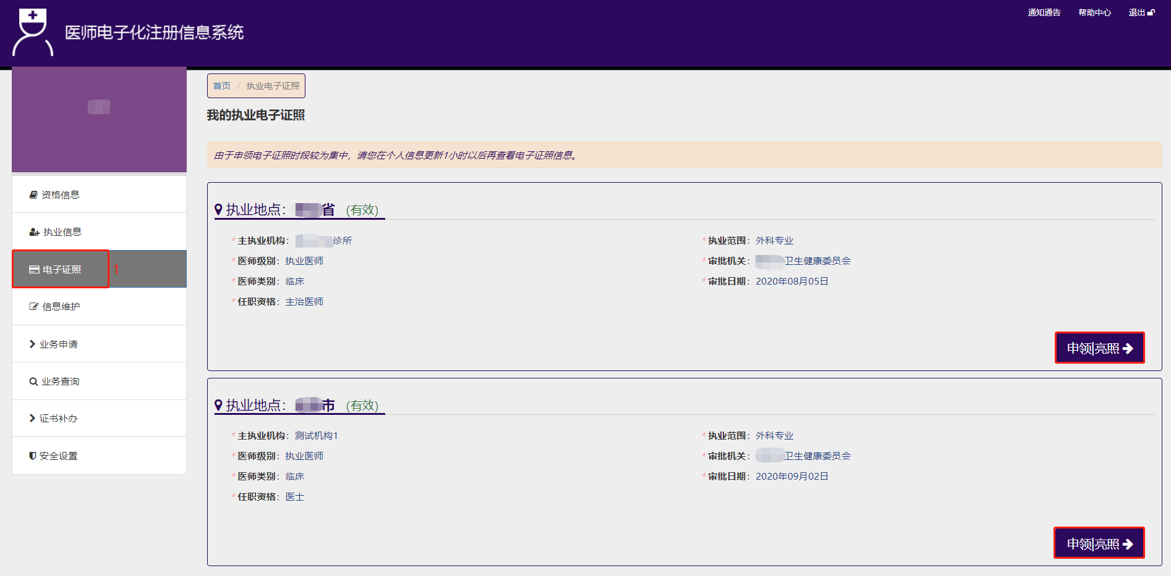
图2.5
- 符合申领医师电子证照条件，直接亮照成功，这样就完成医师电子证照申领了，可参考下图2.6：
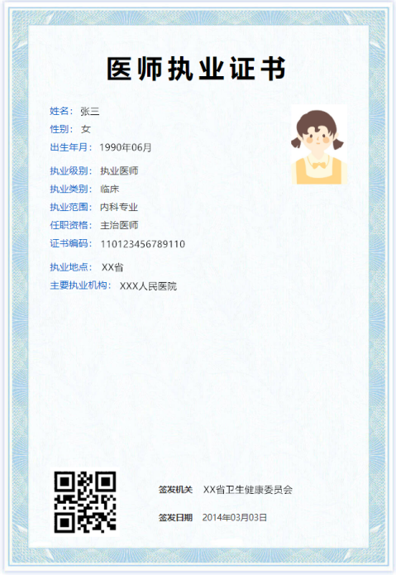
图2.6

医师在微信小程序端申领电子证照流程：
- 医师在“民科微服务”小程序或者公众号端绑定医师电子化账户。
- 绑定成功后，在民科微服务小程序【我的】中，点击【我的电子化系统】。可参考下图3.1：
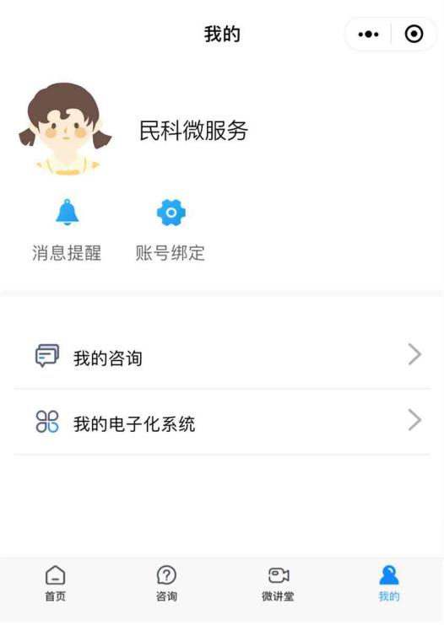
图3.1
- 点击进入【医师电子化注册信息系统】，可参考下图3.2：
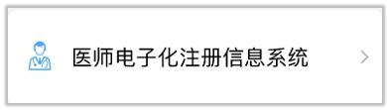
图3.2
- 点击右上角【下拉导航】进入【电子证照】功能，可参考下图3.3：
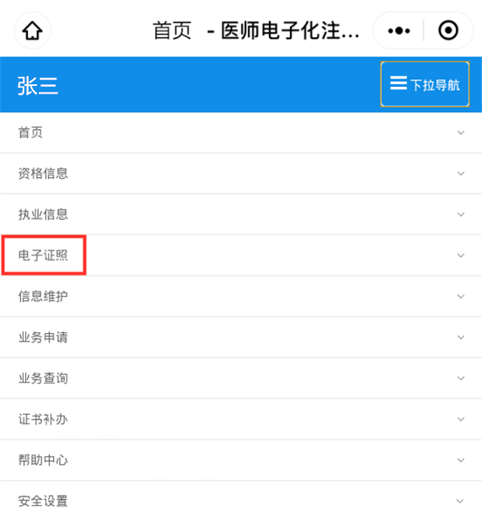
图3.3
- 在执业电子证照功能界面，点击【申领|亮照】，可参考下图3.4：
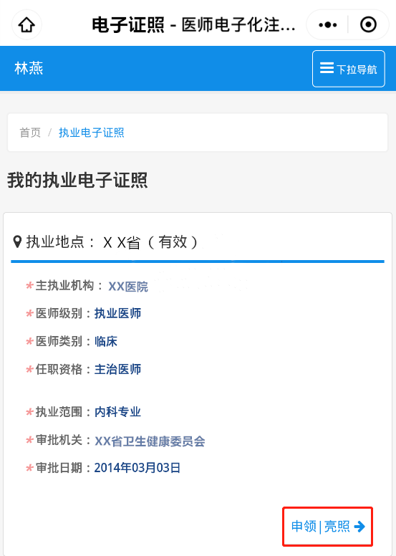
图3.4
- 符合申领医师电子证照条件，直接亮照成功，这样就完成医师电子证照申领了，可参考下图3.5：
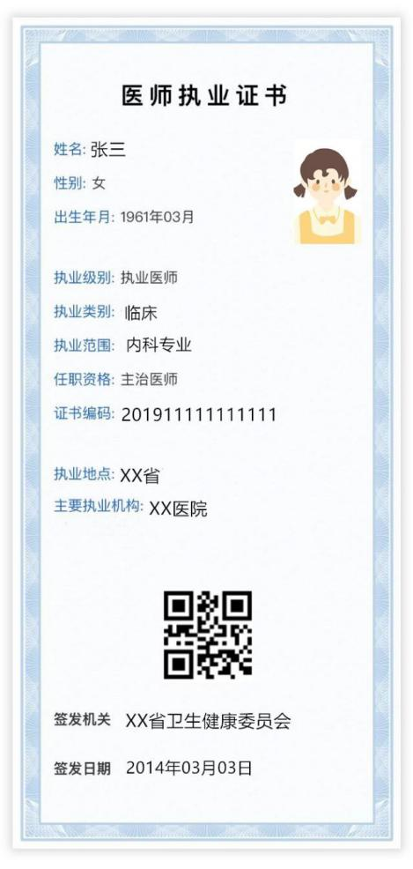
图3.5

医师申领电子证照过程中可能遇到的问题：

㈠ 提示：暂无可显示的医师执业电子证照。
原因及解决办法：
- 未验证到您的资格信息，请到核发资格证书的省级卫健委核实；
- 您的资格信息与当前注册信息未关联，请核实您的当前注册信息使用的资格信息是否与您真实的资格信息完全一致？是否存在以下几种情况：
- 医师资格信息与注册信息的姓名或身份证号仅有一项不同，由当前注册卫生行政部门进行“更换医师资格”操作；
- 医师资格信息的资格证书编码与医师注册信息的资格证书编码不同，如考取资格年份、核发资格的省级行政部门或身份证号（一代、二代）不同，需由卫生行政部门核实并确认，若资格信息正确，可进行“更换医师资格”操作；
注意：医师资格信息和注册信息的级别、类别相同的情况下，才可进行“更换医师资格”操作。
- 医师资格信息和注册信息的级别、类别不同：
① 若资格信息的级别、类别正确，卫生行政部门可使用该资格为医师办理“注册”业务；
② 若资格信息的级别、类别错误，需上报省级卫生行政部门或国家医考中心进行资格修改；
- 执业信息不在册（无效状态：备案、注销、区内到区外、变更到军队等）。

㈡ 提示：未查询到个人照片，不予显示医师执业电子证照。
原因及解决办法：
说明您的执业信息没有照片，请在医师个人端【信息维护】功能中上传照片，并由医疗机构审核通过，审核通过后照片才上传成功。然后可进行电子证照的申领。

医疗机构如何统计本院医师申领电子证照情况
- 医疗机构登录《医师电子化注册信息系统（机构版）》，如下图5.1所示：
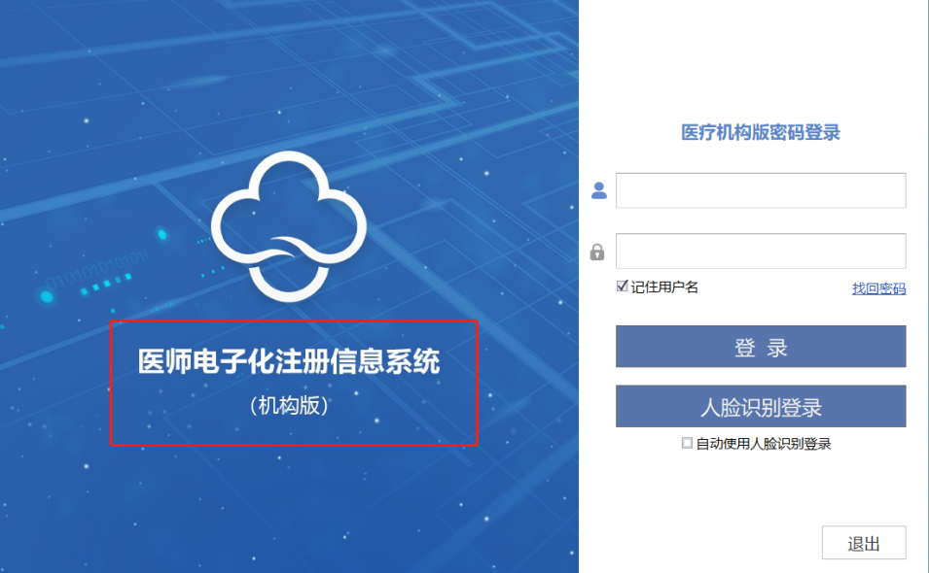
图5.1

- 在【本院执业医师信息】-【主执业机构在本院医师】功能处，先点击“获取最新数据”，然后再在“是否已申领电子证照”列查看申领情况，如下图5.2所示：
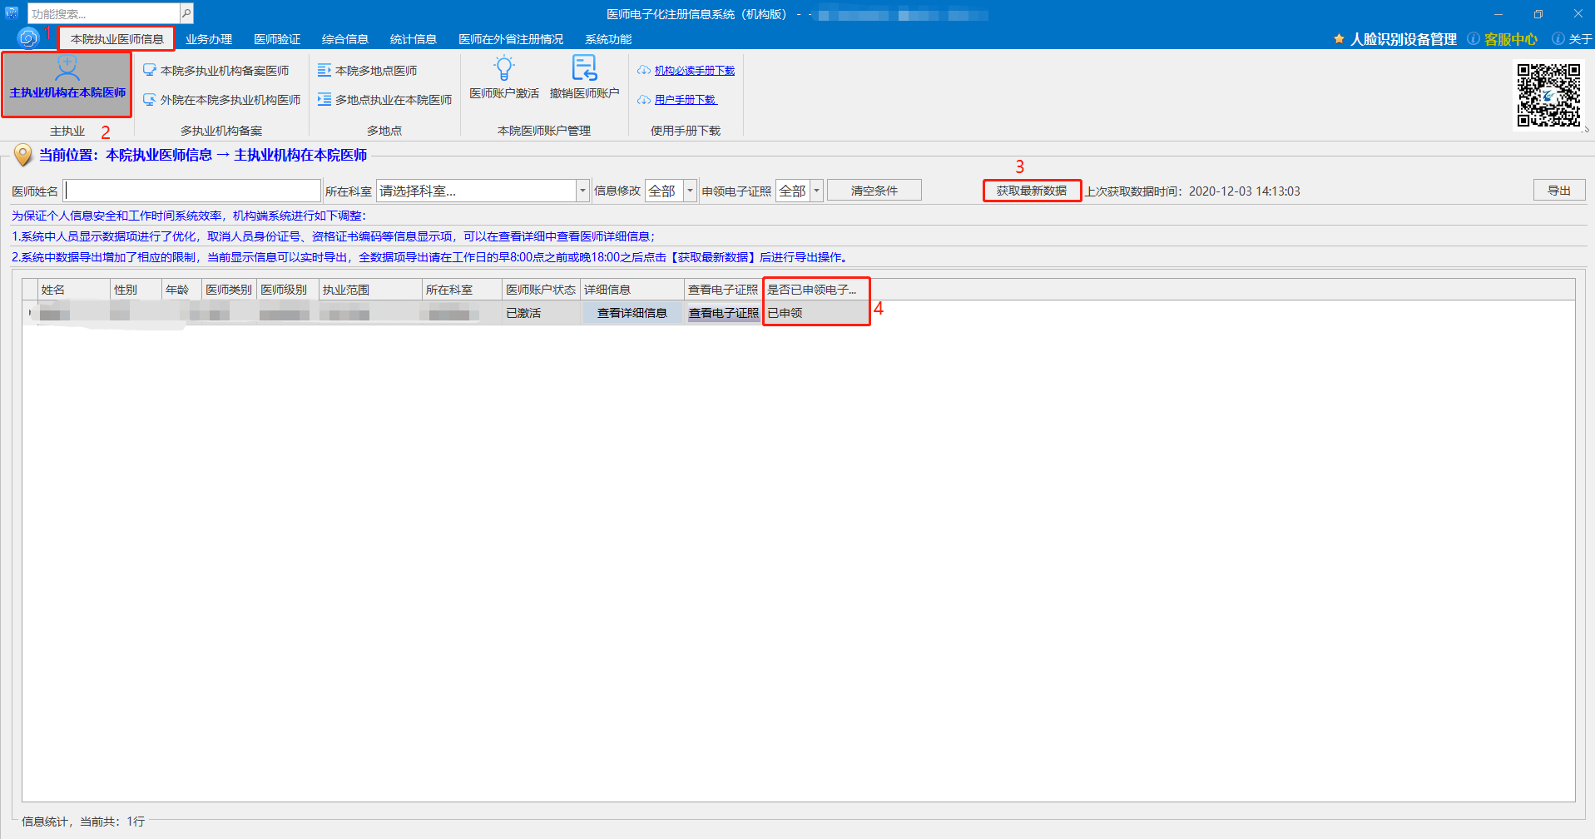
图5.2

总结：
若您有关于申领医师电子证照或者注册医师电子化账户、绑定“民科微服务”等问题，您可扫描下方图片进入“民科微服务”小程序，更多精彩内容尽在其中！


